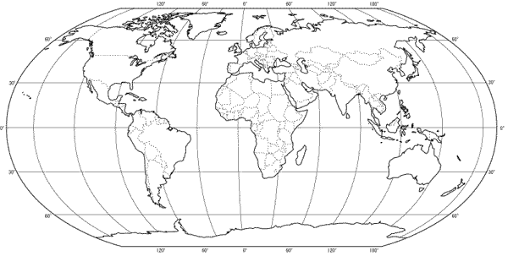

**NAJVYŠŠIE POHORIA A VRCHY**:

**1.ÁZIA** – najvyššie pohorie______________________, najvyšší vrch ________________________

**2. EURÓPA** - najvyššie pohorie______________________, najvyšší vrch ________________________

**3. AFRIKA** - najvyššie pohorie______________________, najvyšší vrch ________________________

**4. AUSTRÁLIA** - najvyššie pohorie______________________, najvyšší vrch ______________________

**5.AMERIKA** - najvyššie pohorie______________________, najvyšší vrch ________________________